- 填空题（每空1分，共20分）
- 拉应力、离心应力、弯曲应力，σmax=σ₁+σ_{b1}+σ_{c}, 紧边进入小带轮接触处。
- 心轴，转轴，传动轴
- 低副，高副
- 机架（固定构件），原动件，从动件
- 机构的自由度大于零并等于机构中原动件数
- 防止螺旋副的相对转动，摩擦
- 曲柄摇杆机构，双曲柄机构，双摇杆机构
- 轴向载荷
二、选择题（每空1分，共14分）
1.B 2.D 3.C 4.A 5.A 6.A 7.A 8.D 9.D 10.C 11.D 12.C 13.B 14.A
三、简答题 （32分）
1.带传动的主要失效形式是什么？设计准则是什么？（8分）
答：带传动的主要失效形式是打滑和带的疲劳破坏。
设计准则是在保证带工作时不打滑的条件下具有一定的疲劳强度和寿命。
2. 齿轮有哪些常见的失效形式？（10分）
答：齿轮的主要失效形式有：轮齿折断、齿面点蚀、齿面磨损、齿面胶合和塑性变形五种。
3. 平键的标准截面尺寸如何确定？其长度如何确定？（6分）
答： 平面的截面尺寸键宽b和键高度h是按轴径d从标准中查得；
键长度L按轮毂宽度从手册标准中查得标准长度，为保证不影响轴上零件轴向定位，该长度应比轮毂宽度略小。
4.试述平面四杆机构有曲柄的条件 （4分）
- 最短杆与最长杆长度之和必小于或等于其它两杆长度之和.
- 连架杆机架中必有一杆为最短.
5.一对渐开线标准直齿轮的正确啮合条件是什么？（4分）
答：这两个齿轮的模数和压力角分别相等
四、计算图四－1所示的自由度。（10分）
解： n=4 p_{L}=5 p_{H}=1 3分
F=3n－2p_{L}－p_{H} 3分
=3×4－2×5－1 2分
=1 2分

五、一对标准直齿圆柱齿轮传动，已知Z₁＝20，Z₂＝40，m=4mm。求d₁、d₂、d_{a1}、d_{a2}、d _{f1}、d_{f2}、i₁₂、a的值（16分）。
解：分度圆直径：$\begin{aligned}d_{1}=m⋅z_{1}=4×\text{20}=\text{80}\text{mm}; \\ d_{2}=m⋅z_{2}=4×\text{40}=\text{160}\text{mm};\end{aligned}$ 4分
齿顶圆直径： $\begin{aligned}d_{a1}=m⋅(z_{1}+2\text{ha}∗)=4×(\text{20}+2)=\text{88}\text{mm}; \\ d_{a2}=m⋅(z_{2}+2\text{ha}∗)=4×(\text{40}+2)=\text{168}\text{mm};\end{aligned}$ 4分
齿根圆直径： $\begin{aligned}d_{f1}=m⋅(z_{1}−2\text{ha}∗−2c∗)=4×(\text{20}−2−0\text{.}5)=\text{70}\text{mm}; \\ d_{f2}=m⋅(z_{2}−2\text{ha}∗−2c∗)=4×(\text{40}−2−0\text{.}5)=\text{140}\text{mm};\end{aligned}$ 4分
传 动 比： $i_{\text{12}}=\frac{z_{2}}{z_{1}}=\frac{\text{40}}{\text{20}}=2$ 2分
基圆齿距：$a=\frac{1}{2}(d_{a1}+d_{a2})=\frac{1}{2}(\text{88}+\text{168})=\text{147}\text{mm}$ 2分
六、在图所示的轮系中，已知 z1=15，z2=25，z3=15，z4=30，z5=15，z6=15，求i16的大小和各轮的转动方向。（8分）

解:由题知,该轮系为一定轴轮系,
则由定轴轮系的传动比计算公式得:
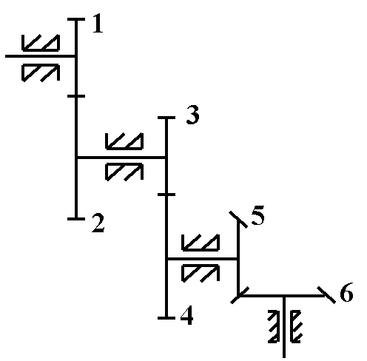
$i_{\text{16}}=\frac{z_{2}⋅z_{4}⋅z_{6}}{z_{1}⋅z_{3}⋅z_{5}}$ 2分
$=\frac{\text{25}×\text{30}×\text{15}}{\text{15}×\text{15}×\text{15}}$ 2分
$=3\text{.}3$ 分

方向如图所示

